Государственное бюджетное общеобразовательное учреждение Самарской области средняя общеобразовательная школа «Образовательный центр» с. Утевка муниципального района Нефтегорский Самарской области

Тема "Использование парных и групповых форм работы на уроках труда(технологии). Мастер-класс «Тряпичная кукла-оберег»

Подготовила:
учитель труда(технологии)
Курашкина Елена Михайловна

Качество обучения - это комплексная характеристика уровня подготовки учащихся, которая определяется степенью их соответствия государственным стандартам и обуславливается совокупностью содержания образования, материально-технической базы учебного заведения, степенью квалификации кадрового состава и используемых в образовательном учреждении средств, методов и форм обучения. Для достижения планируемых результатов, для создания условий приобретения учащимися новых знаний и умений учитель начальной школы использует как инновационные, так и традиционные формы работы, в частности, такие формы работы, как парная и групповая. По мнению психологов, для развития самостоятельного мышления и познавательной активности детей необходимо не только индивидуальное обучение под руководством взрослого, но и сотрудничество в группах, где дети работают вместе. Использование такой формы работы способствует:
- увеличению объема усвоенного материала и глубины его понимания;
- сокращению времени на формирование требуемых понятий, умений и навыков;
- повышению познавательной активности и творческой самостоятельности учащихся;
- качественному изменению взаимоотношений между детьми (исчезают враждебность и агрессия, появляется теплота и человечность);
- укреплению дружбы в классе;
- увеличению самокритичности (ребенок, работая в группе, лучше начинает осознавать свои сильные и слабые стороны, адекватно оценивать свои возможности).
Кроме вышеперечисленного при групповой работе у учителя появляется больше возможностей для использования индивидуального подхода к ученикам (учитывать их склонности, способности, темп работы при разделении класса на группы, давать групповые задания, адаптированные к уровню сложности).

Использование парных и групповых форм работы на уроках труда(технологии), особенно в рамках такого творческого занятия, как мастер-класс по изготовлению тряпичной куклы-оберега, не просто оживляет учебный процесс, но и является мощным педагогическим инструментом. Это позволяет достичь сразу нескольких целей: от формирования практических навыков до развития коммуникативных качеств и погружения в культурную традицию.
Вот как эти формы могут быть эффективно интегрированы в структуру такого урока.
Основные формы организации работы
На таком мастер-классе можно органично сочетать несколько форм работы:
· Фронтальная: Используется на этапе объяснения (история куклы, техника безопасности) и демонстрации приемов.
· Индивидуальная: Каждый ученик создает свою куклу, что развивает личную ответственность и самоконтроль.
· Парная и Групповая: Это ключевые формы для мастер-класса. Ученики учатся распределять роли, помогать друг другу и совместно решать проблемы.
Как внедрить парную и групповую работу: практические этапы
1. Подготовительный этап (до начала работы)
Разделите класс на группы по 3-5 человек. Можно предложить группам выбрать конкретный тип куклы для изготовления («Зайчик на пальчик», «Кувадка», «Крупеничка», «Колокольчик» и др.). Это сразу создаст соревновательный и исследовательский момент.
2. Теоретическая часть (совместное исследование)
Дайте группам задание: изучить историю и символику одного вида куклы-оберега, используя раздаточные материалы или краткие тексты. Затем каждая группа представляет свой «мини-проект» остальным. Так новая информация усваивается через активную совместную деятельность.
3. Практическая часть (изготовление куклы)
Здесь и раскрывается весь потенциал групповой работы:
· Разделение труда: В группе можно распределить операции: один готовит лоскутки и нитки, другой формирует голову (скручивает вату в шарик), третий занимается руками и одеждой куклы.
· Взаимопомощь и контроль: Ученики в паре или группе могут контролировать правильность выполнения приемов (скрутка, наматывание, обережный крест) и помогать друг другу, что снижает нагрузку на учителя.
4. Заключительный этап (рефлексия и презентация)
Каждая группа представляет свою готовую куклу-оберег. Можно устроить мини-выставку, где ребята расскажут, какое значение вкладывали в свой оберег (для дома, семьи, достатка) и как проходила их совместная работа.
Методические советы для педагога
· Четкий инструктаж: Перед началом практической работы обязательно проведите подробный инструктаж по технике безопасности и пошагово покажите все приемы.
· Продуманное оснащение: Для групповой работы подготовьте наборы материалов на каждую группу: лоскутки ткани, нитки, вату, ножницы.
· Учет сложности: Для парной работы отлично подойдут более простые куклы («Зайчик на пальчик» или «Кувадка»). Для групповой — более сложные, с большим количеством деталей («Крупеничка», «Благополучница», «Северная берегиня»).
· Атмосфера сотворчества: Напомните детям, что на Руси рукоделие часто было совместным занятием — «посиделками». Это поможет создать нужный настрой на сотрудничество, а не на соперничество.
Использование парных и групповых форм на таком мастер-классе превращает обычный урок в увлекательное исследование и коллективное творчество, где каждый ученик чувствует себя частью команды и прикасается к культурному наследию.

Работа в парах может быть введена уже с первого класса. Важным аспектом в этот период является развитие умения учащихся договариваться и конструктивно общаться. Для этого мы знакомим первоклассников с основными правилами общения:
- Во время разговора смотри на собеседника.
- Говори тихо, чтобы не мешать другим одноклассникам.
- Называй товарища по имени, внимательно слушай ответ, чтобы потом смог исправлять его, дополнять и оценивать.
Мы также объясняем, как правильно сидеть за партой, выражать согласие и возражение, оказывать помощь и просить о ней.
Подготовить пару к работе, установить контакт и настроить на совместную работу помогут следующие упражнения:
- «Попугай» - один говорит (например, названия месяцев в случайном порядке), второй быстро повторяет, затем участники меняются ролями;
- «Зеркало» - один участник делает движения руками, ногами, второй старается точно и быстро их повторить, затем участники меняются ролями;
- «Мостик» - пара строит мостик, соединяясь поднятыми руками;
- «Разминка пальчиков» - ученик соприкасается пальчиком с соседом по парте и говорит: желаю (большой), успеха (указательный), большого (средний), во всем (безымянный) и везде (мизинец). Здравствуй (вся ладонь).
Важно научить детей задавать правильные вопросы и точно на них отвечать.
Для работы в группах необходима хорошая организация рабочих мест. Для парной работы подойдут обычные ряды, а для групповой работы парты следует располагать таким образом, чтобы каждый ученик видел своих собеседников, мог легко дотянуться до общего листа бумаги и был в пределах досягаемости всех участников.
Роль учителя при групповой работе включает в себя наблюдение за ходом работы группы, готовность прийти на помощь по запросу группы, неспешное прерывание работы группы только в случае нарушения правил или непонимания задания учащимися, а также равное внимание ко всем группам. Если учитель чувствует готовность класса к парной работе, можно начать работать.
Основные типы парной работы:
- Тренер и ученик. Один партнёр выполняет вспомогательную функцию, - он "тренер". Он может вообще ничего не знать, например, при взаимном диктанте он просто диктует заранее написанный текст.
- Взаимное обучение. Каждый партнёр имеет (знает, умеет) что-то такое, чего не имеет другой. Сначала один обучает второго, а потом они меняются ролями.
- Совместное изучение. Оба партнёра помогают друг другу в изучении того, чего они оба не знают.
После адаптации учащихся к парной работе можно переходить к групповой форме обучения.
Способов разделения учеников на группы много:
- по желанию;
- случайным образом;
- по определенному признаку;
- по выбору «лидера»;
- по выбору педагога.
Типов заданий много. Это может быть «Мозговой штурм», игра «Продолжи», «Охота за сокровищами», «Снежный ком», «Смотр знаний», «Собери слово», прием «Поляна цветов».

Изготовление куклы-оберега «Радужка»

«Радужка» В традиционной русской культуре наряду с фольклором, обрядовыми праздниками, ритуальными оберегами, предметами прикладного искусства особое место занимает кукла. Она была и детской игрушкой, и элементом праздничных обрядов. Кукла не рождается сама: ее создает человек. Происхождение игрушек связано с религией древних народов, веривших, что игрушечные фигурки обладают магической силой, способной оберечь ребенка от зла, принести ему здоровье и счастье. Издревле игрушки развлекали, баловали детей, помогали им познавать самих себя и окружающий мир, развиваться духовно и физически. Образы народной игрушки – это мифы, дошедшие до наших дней из глубины веков. У каждого народа существует своя традиционная культура, в которой немалое место отведено обрядовым играм и забавам. Через игру дети впитывали уклад своего народа, его нравственные устои, перенимали житейский опыт родителей. Являясь частью культуры всего человечества, она сохраняет в своем образе самобытность и характерные черты создающего ее народа. В этом главная ценность традиционной народной куклы.
Для изготовления куклы Радужка вам потребуются:
• х/б ткань с набивным или однотонным рисунком 5х15 см семи разных цветов для тела;
• однотонная ткань красного цвета 8х8 см для платочка;
• тесьма или атласные ленточки для украшения куклы;
• прочная нить или пряжа красного цвета.
1. Берем лоскут ткани для туловища, сгибаем его по длине пополам, фиксируя середину.
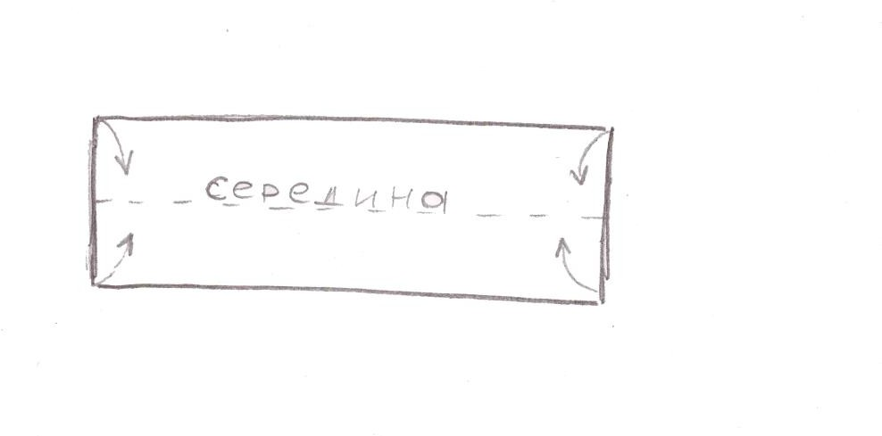
Края ткани складываем к середине. Так повторяем еще шесть раз.
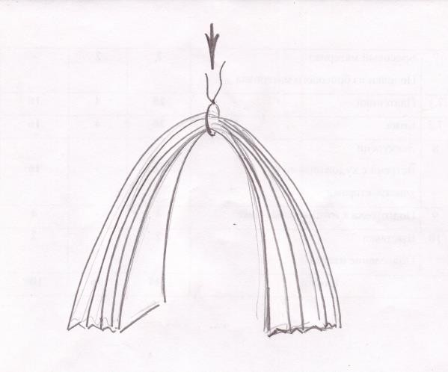
- Собираем все заготовки вместе и перематываем красной нитью середину получившийся полосы.
3.Затем формируем голову куклы.
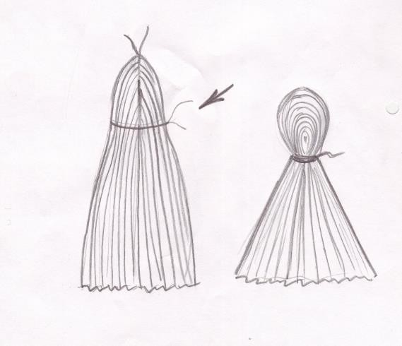
4. Берем лоскут красной ткани, складываем его по диагонали. Накидываем его на голову кукле и плотно перетягиваем несколькими витками красной нитью. Платок одет.

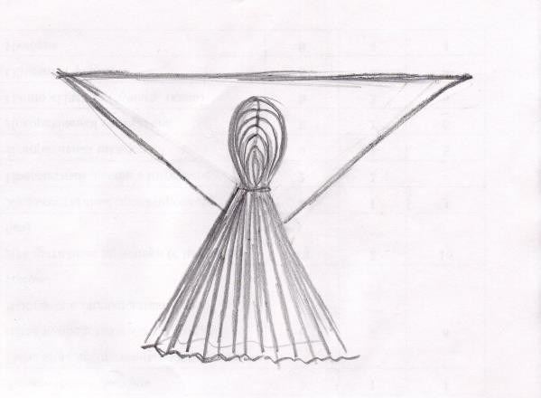
5. Теперь формируем руки. Для этого аккуратно подгибаем уголки платка внутрь на 1-1,5 см и закрепляем красной нитью.
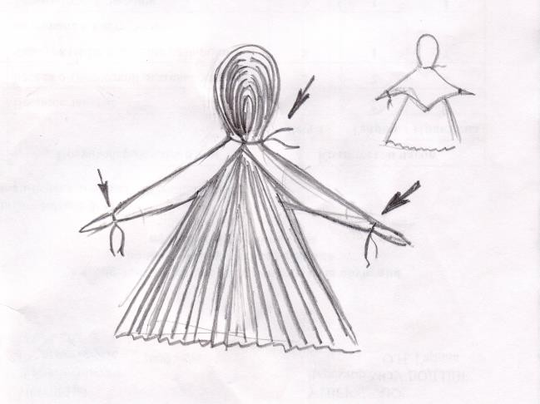

6. Из двух цветных нитей вьем поясок. Свитым пояском с лицевой стороны куклы подвязываем небольшой передник. Для этого его подвязываем с изнаночной стороны, а затем переворачиваем на лицевую сторону и два раза оборачиваем пояском. Узел пояска крепим на лицевой стороне. Кукла готова.

